Pokládka /plávajúcej/ laminátovej podlahy

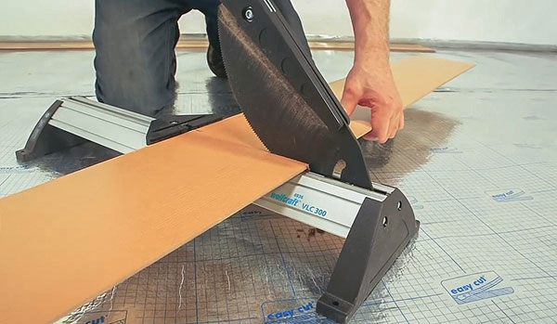

K položeniu laminátovej krytiny nepotrebujete lepidlo, skrutky ani klince. Pokládka je teda otázkou len niekoľkých hodín. Nezabúdajte však na dobrú protihlukovú podložku, a to najmä v bytových domoch.
7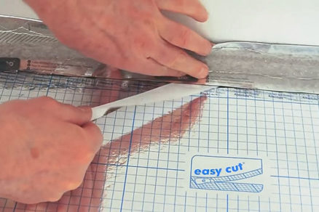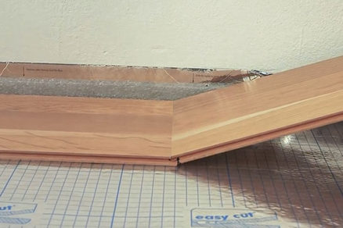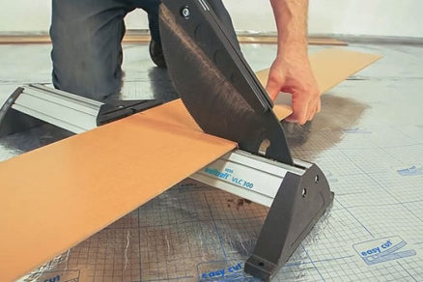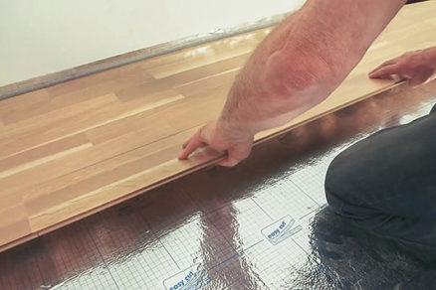
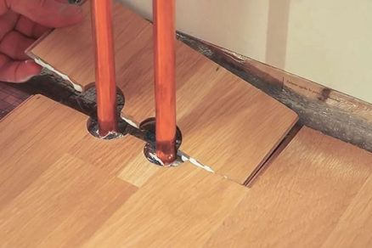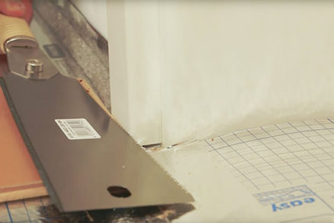
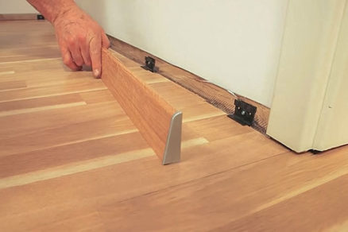Plávajúca podlaha môže byť z rôznych materiálov. Stalo sa však synonymom pre laminátovú krytinu. Tá sa totiž inak než plávajúcim spôsobom, bez lepenia a pevného pripevňovania, nepokladá. Zároveň vytvára dilatačnú škáru pri obvodových stenách miestnosti. Čím sa zabezpečí „kroková nepriezvučnosť“ - / zvuk sa nešíri z podlahy do stien/. A v tom je jej veľká výhoda. Laminátové podlahy dokonale napodobňujú rôzne druhy dreva. podlahy s nosnou doskou obvykle z tuhej drevovláknitej HDF dosky sú vhodné aj pri podlahovom kúrení.

Postup vyhotovenia:

Čo budete potrebovať:
laminátové podlahové dielce, protihlukovú podložku, tmel na parkety, rozety na kúrenárske potrubie, kladivo, tiahlo k polohovaniu podlahy, pílu čapovku, ceruzku, kliny, vŕtačku a chvostovku, meter, prípadne parotesnú fóliu
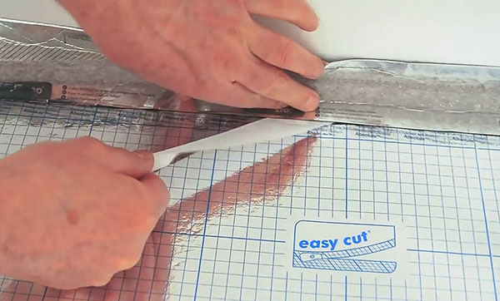
1. Izolujte hluk a vlhkosť
Predtým, ako sa pustíte do práce, zamyslite sa nad vlhkosťou domu a nad hlučnosťou a podľa toho vyberajte izoláciu. Hluk z chôdze stlmíte pomocou izolačných dosiek odolných voči tlaku. Pridaním kročajovej izolácie, ako je napríklad izolačná skladacia doska, získate vyššiu ochranu proti hluku. Zároveň vyrovnáte nerovnosti až do rozdielu 1,5 mm. Existuje ešte nebezpečenstvo stúpajúcej vlhkosti, napríklad pri nepodpivničených miestnostiach. Ako prvé je potrebné celoplošne položiť podkladovú polyeylenovú alebo klasickú stavebnú fóliu a až potom inštalovať protihlukovú podložku.
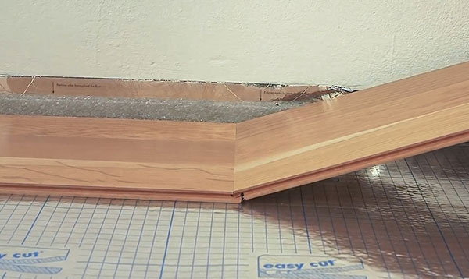

2. Položte prvý rad
Pred položením prvého radu odrežte pero na pozdĺžnej strane dielcov, ktoré pre tento rad budete potrebovať. Budete ich pokladať touto odrezanou stranou k stene. Pri prvej lamele odrežte pero aj na kratšej strane a tou ju priložte k stene. Pri stene nechajte voľnú dilatačnú škáru so šírkou asi 10-15 m a zaistite ju dilatačným klinom. Ak je miestnosť dlhšia ako podlahová lamela, pomocou systému pero-drážka k nej priložte ďalšie dielce. V prípade, že nemáte lamely s klikacím systémom, lamely do seba zasúvajte pomocou kladiva a tiahla na polohovanie podlahy. Keď sa posledná lamela nezmestí celá, otočte ju o 180 stupňov, položte ju na miesto a skráťte pozdĺž hrany predposledného dielca. Počítajte pri tom so zachovaním dilatačnej škáry aj pri bočnej stene, takže posledný diel bude o 10-15 mm kratší ako zostávajúce voľné miesto. Pozdĺžne pero odrezávajte len u tej časti lamely, ktorá bude použitá v prvom rade. Zvyšok lamely sa bude hodiť do druhého radu, a tam budete pero potrebovať na pripevnenie k prvej rade. Aby sa vám nestrapkali hrany, režte ročnou pílkou vždy z dekorovanej strany a elektrickou pílou z tej spodnej. Dbajte na to, aby sa prvý rad neodchyľoval od steny a dodržiavala od nej rovnakú vzdialenosť. Ak je stena trochu krivá, snažte sa, aby dilatačná škára nebola nikde širšia, než je hrúbka zakúpených podlahových líšt.
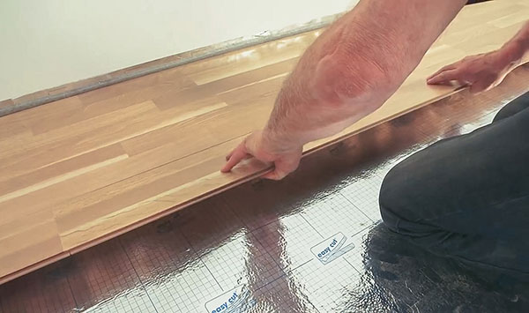

3. Pokračujte ďalej
Zostávajúci kus posledného dielca z prvého radu použite na začiatku druhého. Orezanú hranu pritom priložte ku stene, lamela tak bude otočená drážkou smerom do priestoru. Rovnaký postup potom opakujte i v ďalších radoch. Tým dosiahnete, že krátke spojenie medzi lamelami každého radu budú v inom mieste, podlaha bude držať pevnejšie pohromade a bude i dobre vyzerať. Aby bola podlaha stabilne spojená, rozostupy medzi spomínanými krátkymi spojmi v susedných radoch musia byť aspon 40 cm. Keď to vychádza menej, prvú lamelu v rade o niečo skráťte. Pri prvých troch radoch je nutné dávať pozor, aby boli skutočne rovné. Pre presné vymeranie použite tesársku šnúru. Jednotlivé rady lamiel k sebe opäť sťahujte pomocou tiahla. Čelá lamiel pri bočných stenách vždy zaistite dilatačnými klinmi, aby ste pri sene zachovali potrebnú škáru.
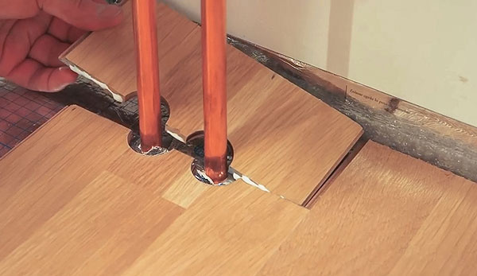

4. Myslite na škáru okolo potrubia
Keď pri stene narazíte na kúrenárske potrubie, na lamelu, ktorú chcete na miesto položiť, si vyznačte polohu potrubia so započítaním dilatačnej škáry. Táto škára pritom musí obkrúžiť aj potrubia. Ak teda budete na lamelu rysovať kružnice na vŕtanie otvorov pre potrubia, k priemeru potrubia pripočítajte 20 mm, teda desať na každú stranu. Na vŕtanie použite sukovník. Lamelu potom narežte od otvorov až k okraju, dajte ju na miesto a odrezky prilepte na podlahu medzi stenou a kúrenárskym potrubím, pričom i tam zaistite dilatačnú škáru klinom.
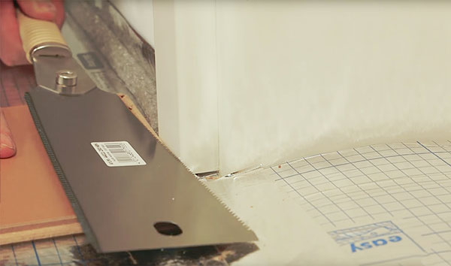

5. Odrežte dverové zárubne
Ak máte nainštalované dverové zárubne, väčšinou ich musíte trochu zakryť, aby sa pod ne mohli laminátovú krytinu zasunúť. Podlahovú lamelu otočte dekorovanou stranou dole, priložte ju k zárubni a podľa nej si na zárubňu označte rysku na rezanie. Zárubňu odrežte najlepšie čapovkou alebo chvostovkou. Lamelu potom môžete zasunúť pod zárubňu. Ak sú zárubne kovové, musia sa im prispôsobiť podlahové lamely. Pri zárubniach tiež dodržujte dilatačnú škáru so šírkou 10-15 mm, ktorú potom pri stene vedľa zárubne vyplníte tmelom na parkety.
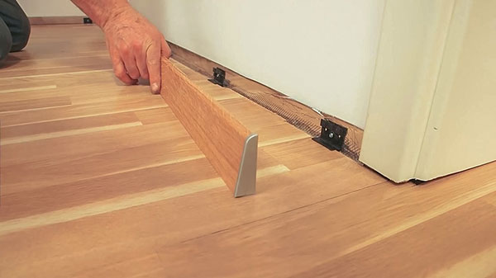

6. Dokončenie pokládky
Na konci si odmerajte presnú šírku posledného radu lamiel, opäť so započítaním dilatácie. Voľnú lamelu položte do zákrytu cez už pripevnený posledný rad. Na ňu potom priložte ďalší voľný diel až k vymedzenej dilatačnej škáre a použite ju ako pravítko. Na spodnú voľnú lamelu podľa nej narysujte čiaru a podľa nej potom lamelu skráťte. Podobne upravte aj ďalšie lamely v poslednom rade. Akonáhle budete mať celú krytinu položenú, z dilatačnej škáry vyberte kliny. Potom ju zaryte soklovými lištami, ktoré pripevníte na stenu, nie k podlahe. Spôsob pripevnenia záleží od typu lišty – napríklad sa nasadzujú na prišraubované úchyty. Keď budete lišty napájať, použite šikmé rezy – sú menej viditeľné. Na pripevnenie podlahy pri dverách alebo v miestach napojenia s inou krytinou použite prechodové lišty. Okolo kúrenárskych potrubí inštalujte rozety.

